**在所有页面之前加一个登录页面，三个选项（我是病患）（我是家属）（我是医生）进入不同的界面。**

**子女端：**

1. 完善病患个人信息，如老人的年龄，生日。
2. 录入自己的语音包，要求子女录入特定的几句话就行，如做的真棒，加油，辛苦了。
3. 查看诊断模块中，长谷川表病患回答问题的结果(老人回答家住在哪里的文字，最近发生什么事回答的语音包）
4. 查看训练模块完成情况（sumscore)

**医生端：**

1. 与病患的聊天框

2. 资格认证

3. 业务记录

前端成员：下载VantUI

**病患端：**

李响：

病情评定模块：

1.长谷川痴呆量表，每次弹出一个问题，用户在输入框中输入答案。

2.一共有12项问题，页面上方有总分数累计。

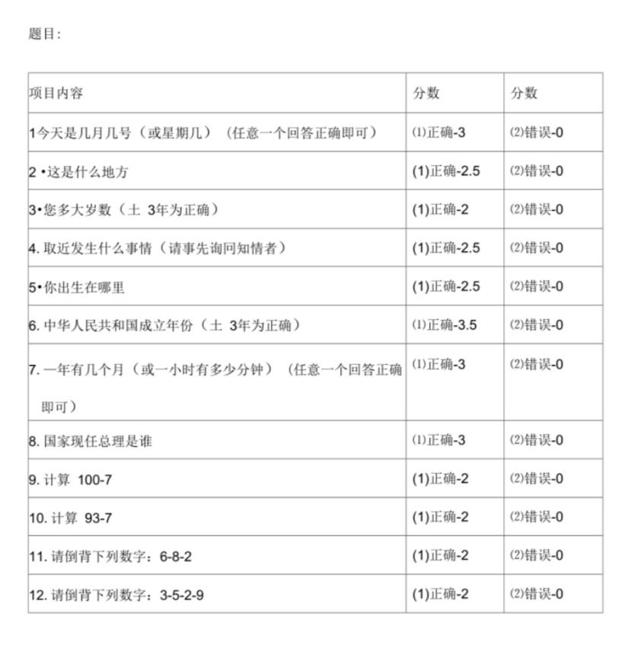

3.问题显示完后弹出页面：您的总分得分xx分，初步判断为xx。

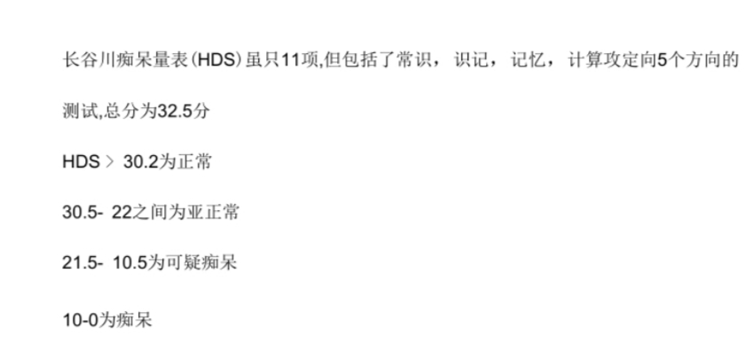

高飞：

失认症恢复模块：

1.弹出水果，颜色和数字的图片（10个左右即可），下方四个选项。

比如西瓜的图片下面是苹果，桃子，香蕉，西瓜的选项。



A.苹果

B.香蕉

C.西瓜

D.梨

2.页面上方有总分数累计。sumscore传给子女端

3.全部做完后出现鼓励：

子女语音包：

今天的任务已经完成，辛苦了！



王家祥：

失用症恢复模块：

1. 动作训练：弹出不同日常动作：刷牙，系扣子，微笑，吹蜡烛，点头摇头，伸舌头。

刷牙



图片下方：请跟我一起做吧！

一个图片设置十秒，图片过去了就得分，sumscore传给子女端。

1. 音乐治疗

转网易云现成接口

选择音乐风格（广场舞曲）（民歌）（古典纯音乐）（戏曲）

播放音乐

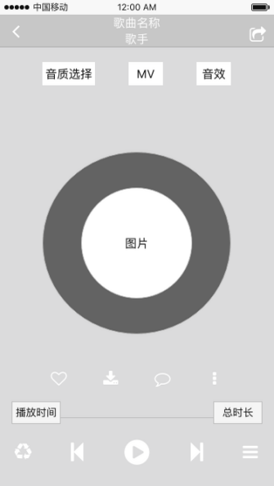

可以暂时先设计一个点击收藏的选项但暂时不实现

陈思远：

1.每日打卡：

弹出问题：今天是几月几号呢

今天天气如何呢

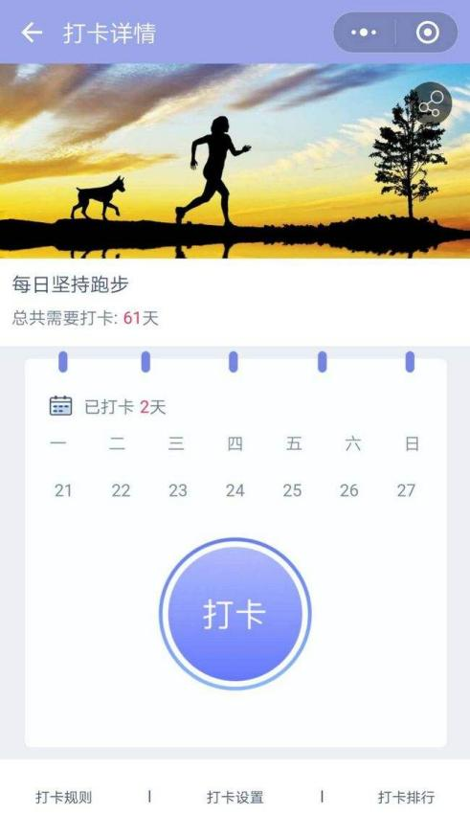 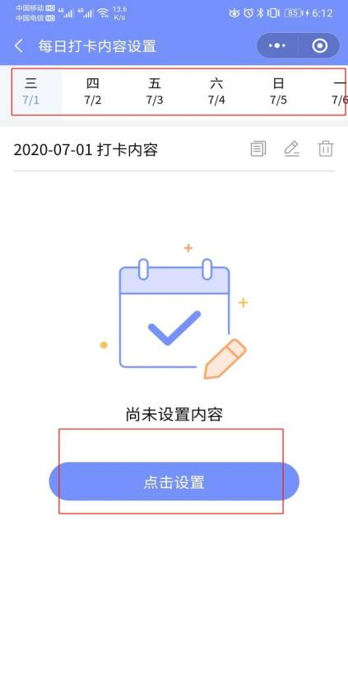

只要输入东西就积分

2.个人中心（静态页面）

登录/注册，我的积分，我的语音包，我的训练进度，积分商城。类似这样